Le Second Empire
Documents complémentaires
la constitution de 1852
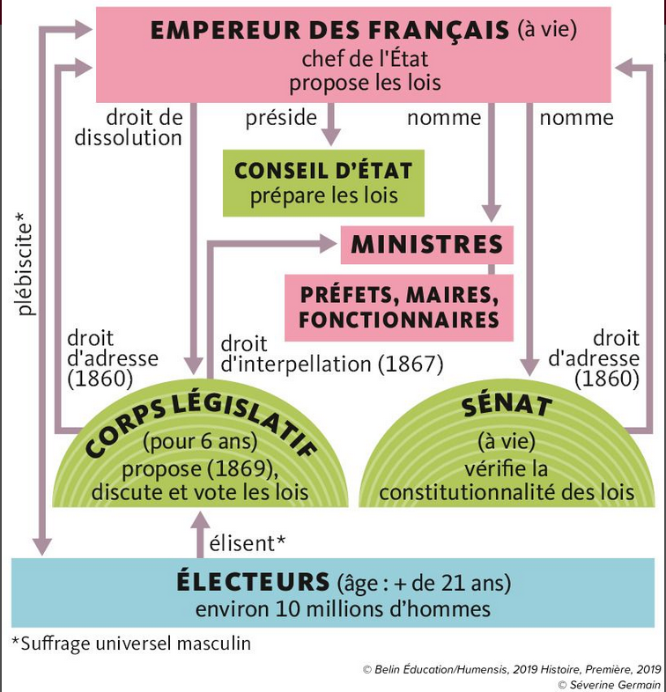
l’évolution libérale
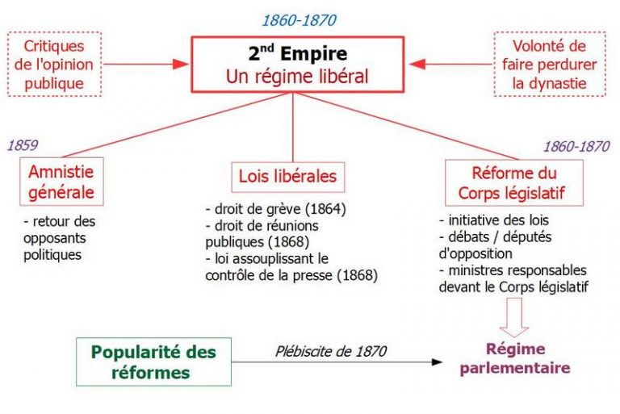

le programme républicain de Belleville (1869 )
Citoyens,
Au nom du suffrage universel, base de toute organisation politique et sociale, donnons mandat à notre député d’affirmer les principes de la démocratie radicale et de revendiquer énergiquement :
* l’application la plus radicale du suffrage universel pour l’élection des maires et des députés ;
* la répartition des circonscriptions effectuée sur le nombre réel des électeurs de droit, et non sur le nombre des électeurs inscrits ;
* la liberté individuelle;
* l’abrogation de la loi de sûreté générale;
* la responsabilité directe de tous les fonctionnaires ;
* les délits politiques de tout ordre déférés au jury ;
* la liberté de la presse dans toute sa plénitude;
* la suppression des brevets d’imprimerie et de librairie ;
* la liberté de réunion sans entraves;
* la liberté d’association pleine et entière ;
* la suppression du budget des cultes et la séparation de l’Eglise et de l’Etat ;
* l’instruction primaire laïque, gratuite et obligatoire;
* la suppression des octrois, la suppression des gros traitements et des cumuls et la modification de notre système d’impôts ;
* la nomination de tous les fonctionnaires publics par l’élection ;
* la suppression des armées permanentes;
* l’abolition des privilèges et monopoles, que nous définissons par ces mots : primes à l’oisiveté ;
* les réformes économiques, qui touchent au problème social dont la solution, quoique subordonnée à la transformation politique, doit être constamment étudiée et recherchée au nom du principe de justice et d’égalité sociale. Ce principe généralisé et appliqué peut seul, en effet, faire disparaître l’antagonisme social et réaliser complètement notre formule :
LIBERTE, EGALITE , FRATERNITE
Le comité électoral de Belleville

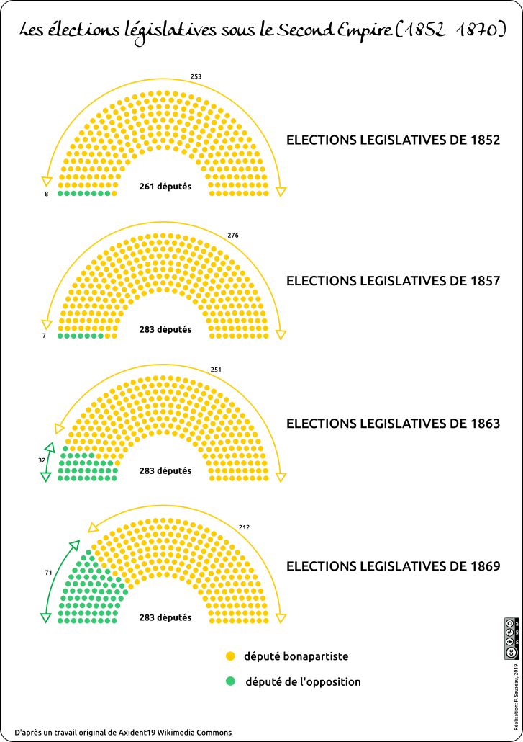

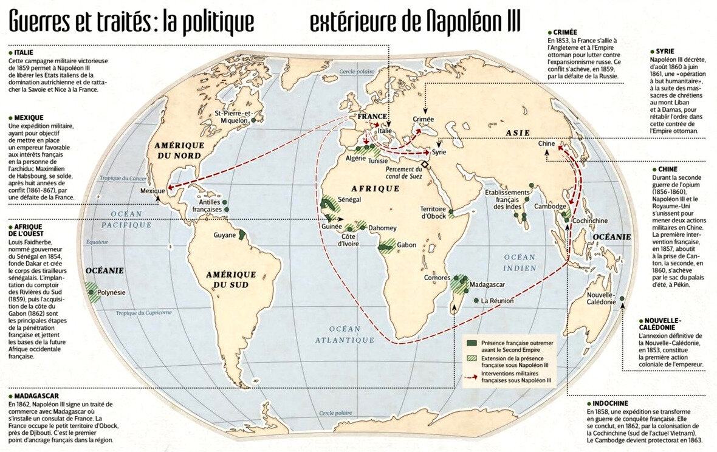

Bibliographie
Sylvie APRILE: 1815-1870, la Révolution inachevée, Folio, 2020
Irène DELAGE et Nebiha GUIGA : Napoléon III, empereur des Français (1808-1873), février 2016, https://www.napoleon.org/jeunes-historiens/napodoc/napoleon-iii-empereur-des-francais-1808-1873/
Francis DEMIER: Napoléon III et l’unification italienne, in Storia e Futuro, Rivista di Storia e Storiografia Contemporanea online.Aula, Numero 22 - marzo 2010
Alban DIGNAT : Guerre du Mexique, La «plus grande pensée du règne» de Napoléon III, 2018, https://www.herodote.net/La_plus_grande_pensee_du_regne_de_Napoleon_III-synthese-521.php
Alban DIGNAT : Guerre de Crimée, Français et Anglais côte à côte, 2022, https://www.herodote.net/Francais_et_Anglais_cote_a_cote-synthese-154.php
Juliette GLIKMAN: Les plébiscites, la difficile entrée dans la démocratie , août 2019, https://www.napoleon.org/enseignants/documents/les-plebiscites-la-difficile-entree-dans-la-democratie-cours/
Juliette GLIKMAN: Les oppositions rencontrées par le Second Empire, août 2019, https://www.napoleon.org/enseignants/documents/les-oppositions-rencontrees-par-le-second-empire-cours-bibliographie-et-iconographie/
Thierry LENTZ : La France sous Napoléon III > L’essor économique et l’évolution sociale, https://www.napoleon.org/enseignants/documents/la-france-sous-napoleon-iii-lessor-economique-synthese/
Xavier MAUDUIT : Le ministère du faste : la Maison de l'Empereur Napoléon III , Dans Parlement[s], Revue d'histoire politique 2008/3 (n° HS 4), https://www.cairn.info/revue-parlements1-2008-3-page-69.htm
Gérard UNGER : Histoire du Second Empire, éd. Perrin, 2018
Jean-Claude YON: Le Second Empire - Politique, société, culture, 2e éd. 2012, Armand Colin
Aux sources de l’Archéologie nationale, https://archeologie.culture.fr/sources-archeologie/fr/
Spectaculaire Second Empire, Musée d’Orsay, exposition 2017, https://www.musee-orsay.fr/fr/expositions/presentation/spectaculaire-second-empire-1852-1870-196105

